Министерство образования и науки Российской Федерации
Санкт-Петербургский политехнический университет Петра Великого
—
Институт информационных технологий и управления
Кафедра « Компьютерных систем и программных технологий»

Курсовая работа по программированию на тему
«QT. GUI-приложение.Архиватор на основе алгоритма Хаффмана».

Выполнил

студент гр. 13501/4 А.С. Вашуров
<подпись>

Руководитель
старший преподаватель М.И. Глухих
<подпись>

Санкт-Петербург
2015
Оглавление
Описание задачи………………………………………………………3
Описание алгоритма.………………………………………………….4
Исходный код….………………………………………………………6
Тесты.………………………………………………………………….11

Описание задачи
Написать приложение, позволяющее архивировать и разархивировать файлы, используя алгоритм Хаффмана.

Описание алгоритма
Идея алгоритма Хаффмана состоит в следующем: зная вероятности символов в сообщении, можно описать процедуру построения кодов переменной длины, состоящих из целого количества битов. Символам с большей вероятностью ставятся в соответствие более короткие коды. Коды Хаффмана обладают свойством префиксности (то есть ни одно кодовое слово не является префиксом другого), что позволяет однозначно их декодировать.
Алгоритм Хаффмана на входе получает таблицу частот встречаемости символов в сообщении. Далее на основании этой таблицы строится дерево кодирования Хаффмана (Н-дерево).

1 Символы входного алфавита образуют список свободных узлов. Каждый лист имеет вес, который равен количеству вхождений символа в сжимаемое сообщение.
2 Выбираются два свободных узла дерева с наименьшими весами.
3 Создается их родитель с весом, равным их суммарному весу.
4 Родитель добавляется в список свободных узлов, а два его потомка удаляются из этого списка.
5 Одной дуге, выходящей из родителя, ставится в соответствие бит 1, другой — бит 0.
6 Шаги, начиная со второго, повторяются до тех пор, пока в списке свободных узлов не останется только один свободный узел. Он и будет считаться корнем дерева.

Чтобы определить код для каждого из символов, входящих в сообщение, мы должны пройти путь от листа дерева, соответствующего текущему символу, до его корня, накапливая биты при перемещении по ветвям дерева (первая ветвь в пути соответствует младшему биту). Полученная таким образом последовательность битов является кодом данного символа, записанным в обратном порядке. Ни один из полученных кодов не является префиксом другого, они могут быть однозначно декодированы при чтении их из потока. Кроме того, наиболее частый символ сообщения закодирован наименьшим количеством бит, а наиболее редкий символ — наибольшим.

Исходный код
1) class node - работа с узлами дерева
#pragma once
#include <vector>
#include <map>
#include <list>
#include <fstream>
#include <string>
typedef unsigned char byte;
using namespace std;
class node
{
public:
int frequency;
byte simb;
node* left;
node* right;
node(){}
~node()
{

if (left != NULL)
{
left->~node();
delete left;
left = NULL;
}
if (right != NULL)
{
right->~node();
delete right;
right = NULL;
}

}
node(node* L, node* R)
{
left = L;
right = R;
frequency = L->frequency + R->frequency;
}
node(byte first, int second)
{
left = NULL;
right = NULL;
simb = first;
frequency = second;
}
};
struct CMP
{
bool operator()(node* left, node* right)const
{
return left->frequency < right->frequency;
}
};
2) Алгоритм Хаффмана
class haffman
{
private:
map<byte, int> inmap;
vector<bool> symbol_code;
map<byte, vector<bool> > table;
list<node*> treecell;
node* root;
3) Запись кода
void create_table(node* root)
{
if (root->left != NULL)
{
symbol_code.push_back(0);
create_table(root->left);
}

if (root->right != NULL)
{
symbol_code.push_back(1);
create_table(root->right);
}

if (root->left == NULL && root->right == NULL)
table[root->simb] = symbol_code;
if (symbol_code.size())
symbol_code.pop_back();
}
4) Чтение файла
void read_file(std::string filename)
{
ifstream in;
in.open(filename.c_str(), ios::binary);
byte temp;
while (!in.eof())
{
temp = in.get();
inmap[temp] += 1;
}

in.close();
}
5) Запись
void write_file(string infilename, string filename)
{
ofstream out(filename.c_str(), ios::binary);
ifstream in(infilename.c_str(), ios::binary);

int count = 0;
byte buff = 0;
byte temp;
vector<bool> x;
while (!in.eof())
{
temp = in.get();
x = table[temp];
for (auto n :x)
{
buff = buff | n << (7 - count);
count++;
if (count == 8)
{
count = 0;
out << buff;
buff = 0;
}
}

}
out.close();
in.close();
}
6) Разархивирование
void razarch(string filename, string infile)
{
ofstream F(filename.c_str(), ios::binary);
ifstream in(infile.c_str(), ios::binary);

node *p = root;
int count = 0;
byte temp;
temp = in.get();
while (!in.eof())
{
bool b = temp & (1 << (7 - count));
if (b)
p = p->right;
else
p = p->left;
if (p->left == NULL && p->right == NULL)
{
F << p->simb;
p = root;
}
count++;
if (count == 8)
{
count = 0;
temp = in.get();
}
}

F.close();
in.close();
}

7) Построение дерева
void build_tree()
{

map<byte, int>::iterator it;

for (it = inmap.begin(); it != inmap.end(); it++)
{

node* p = new node(it->first, it->second);

treecell.push_back(p);
}

while (treecell.size() != 1)
{
treecell.sort(CMP());

node* left = treecell.front();
treecell.pop_front();
node* right = treecell.front();
treecell.pop_front();
node* result = new node(left, right);
treecell.push_back(result);
}

root = treecell.front();

create_table(root);
}

public:

haffman()
{
}

~haffman()
{
root->~node();
delete root;
}

void archivate(string infile, string outfile)
{
read_file(infile);
build_tree();
write_file(infile, outfile);

}
void unarchivate(string infile, string outfile)
{
razarch(outfile, infile);
}

};

8) mailwindow.h - главное окно приложения
#ifndef MAINWINDOW_H
#define MAINWINDOW_H
#include <QMainWindow>

namespace Ui {
class MainWindow;
}

class MainWindow : public QMainWindow
{
Q_OBJECT

public:
explicit MainWindow(QWidget *parent = 0);
~MainWindow();

private slots:
void on_button_source_file_clicked();
void on_button_destination_file_clicked();

void on_button_archivate_clicked();

private:
Ui::MainWindow *ui;
QString source_file;
QString destination_file;
void try_activate_button_archivate();
};

#endif
Тест
1)Входной файл TEXT.txt размер 1,5 МБ
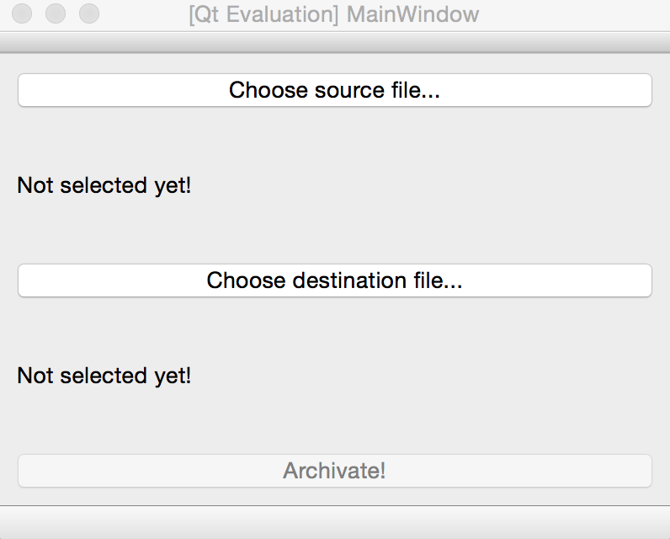
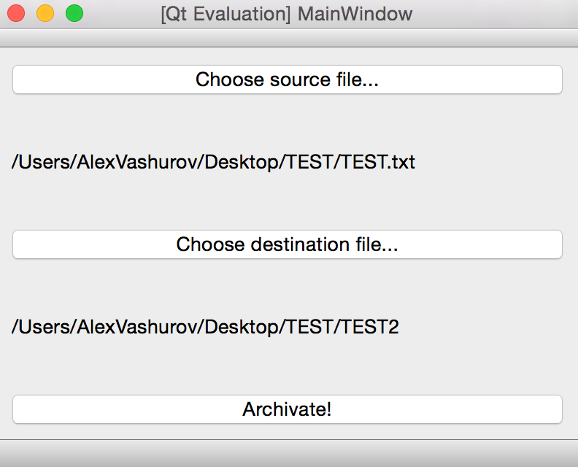
Архивированный файл TEST2 размер 965 КБ

2) Входной файл TEST.png размер 27 КБ
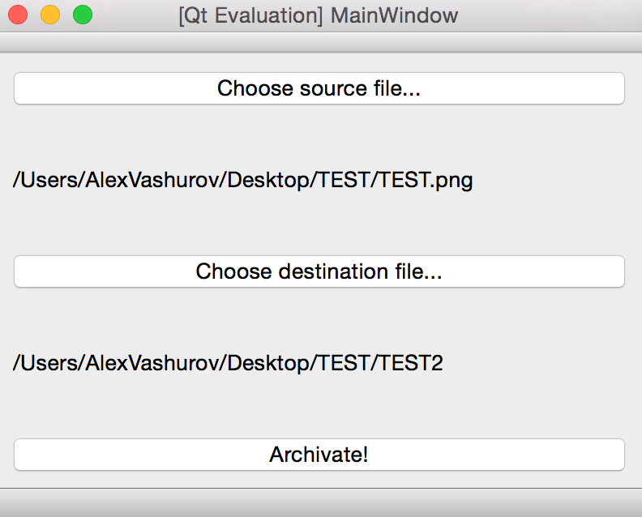
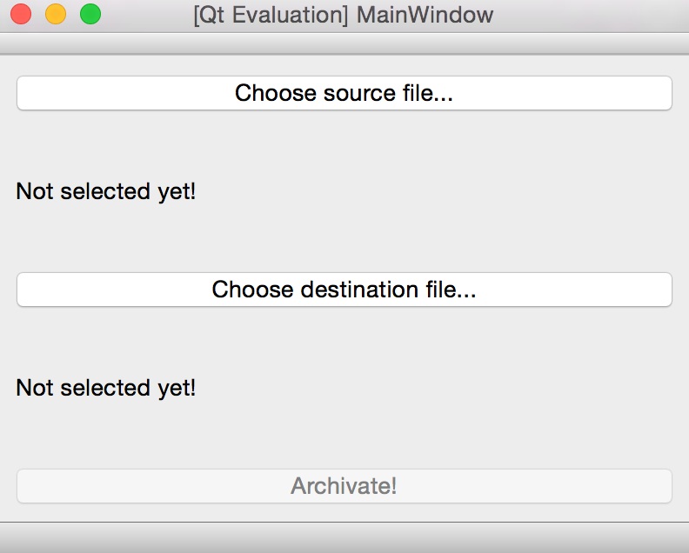
Архивированный файл TEST2 размер 11 КБ
